Etape 2 : Comment la peinture de Goya rend-elle compte des horreurs de la guerre ?
Présentation de l’oeuvre |  |  |  |  | 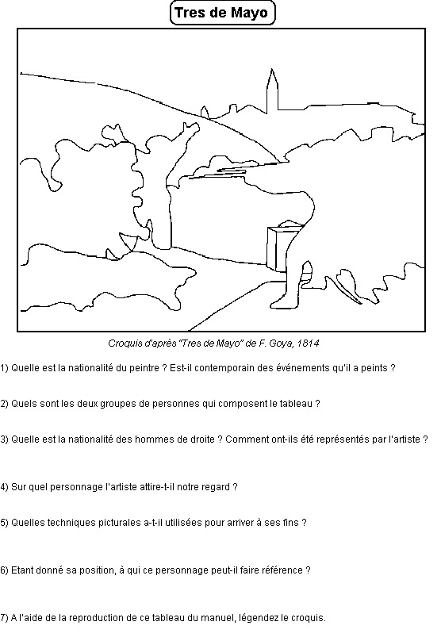
Titre
Auteur
Date
Dimension
Support
Lieu de conservation
Thème / Evènement décrit
Description et analyse |  |  |  |  | Conclusion  - Quel message le peintre veut-il faire passer ?  ...........................................................................................................  ...........................................................................................................  ...........................................................................................................  ...........................................................................................................  ...........................................................................................................  ...........................................................................................................  ...........................................................................................................  - En quoi cette œuvre peut-elle être considérée comme une œuvre romantique ?  ...........................................................................................................  ...........................................................................................................  ...........................................................................................................  ...........................................................................................................  ...........................................................................................................  ...........................................................................................................  ...........................................................................................................  ...........................................................................................................
N° | Nom |  | Description | Sens
 | Lanterne
 | La ville
 | Le ciel
 | Les soldats
 | Le personnage central
 | Les Madrilènes
 | Les cadavres

